**Extraits des instructions officielles et contexte d’utilisation des questionnaires**

1. **EXTRAITS** du BOEN n°31 du 30 juillet 2020

|  |  |
| --- | --- |
| **Classe de CM2** | |
| **Repères annuels de programmation** | **Démarches et contenus d’enseignement** |
| **Thème 2**  **L’âge industriel en France**   * Les énergies majeures de l'âge industriel (charbon puis pétrole) et les machines. * Le travail à la mine, à l’usine, à l’atelier, au grand magasin. * La ville industrielle. * Le monde rural. | Parmi les sujets d’étude proposés, le professeur en choisit deux*.* Les entrées concrètes doivent être privilégiées pour saisir les nouveaux modes et lieux de production.  On montre que l’industrialisation est un processus qui s’inscrit dans la durée, qui touche tous les secteurs de la production et qui entraine des changements sociaux ainsi que des évolutions des mondes urbain et rural et de profonds changements sociaux et environnementaux. |

1. **ÉDUSCOL Histoire-géographie-cycle 3-classe de CM2, Thème 2 – L’âge industriel en France (extraits)**

**Pourquoi enseigner le thème « l’âge industriel en France » en CM2 ?**

Pour la première fois, […], les élèves vont aborder en histoire un thème défini par la manière de produire et rencontrer directement les questions économiques et leurs conséquences sociales. Ce sont les « modes et lieux de production » qui sont l’objet de leur attention. […]

Ce thème offre la possibilité de travailler à partir de documents très divers, notamment iconographiques et permet de travailler la compétence « comprendre un document ». Les démarches mises en œuvre sont l’occasion de travailler le raisonnement, la justification d’une démarche et des choix effectués. […]

**Problématique : comment l’industrialisation a-t-elle transformé les manières de travailler et de vivre ?**

**Comment mettre en oeuvre le thème dans la classe ?**

Le programme indique que le professeur choisit deux sujets d’étude. Les ressources du patrimoine local et la situation géographique de l’école peuvent servir de guides dans ce choix, afin de garantir une entrée la plus concrète possible dans les sujets d’étude. D’autre part, on aura le souci, dans une démarche inductive, de partir du sujet d’étude pour définir l’industrialisation et indiquer ses conséquences sur l’ensemble de la société. L’entrée par l’énergie et les machines permet tout à fait, à propos du charbon, d’aborder le monde de la mine. L’entrée par la ville industrielle conduit à évoquer les transports, le train et par là, l’énergie et les machines […]

**Energie et machines**

La vapeur, l’électricité ou le pétrole […] peuvent fournir un point de départ […] De nombreuses illustrations permettent d’illustrer les divers usages d’une énergie : usine textile, locomotive, engin agricole, bateau…

1. **CONTEXTE ENTOURANT L’UTILISATION DES DOCUMENTS EN CLASSE**



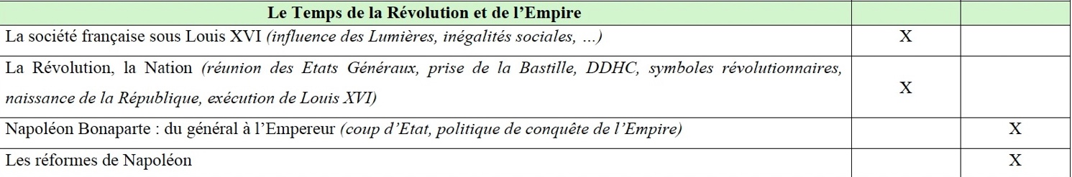

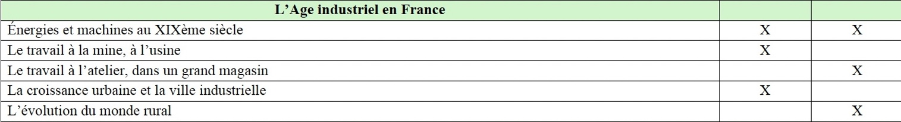

Dans la **séquence** "les énergies, machines et progrès au XIX ème siècle », les élèves ont d’abord travailler **en séance 1** sur les énergies connues et utilisées jusqu'à la fin du XVIIIème siècle ainsi que sur l'invention du moteur à vapeur et son fonctionnement.

Les questionnaires sont utilisés en **séance 2** où il s’agit de mettre l'accent sur les progrès apportés grâce aux machines dans 2 domaines : l’agriculture et les transports. Lors des **séances suivantes**, la condition ouvrière au travail et les aspects sociétaux liés à l'industrialisation seront analysés.